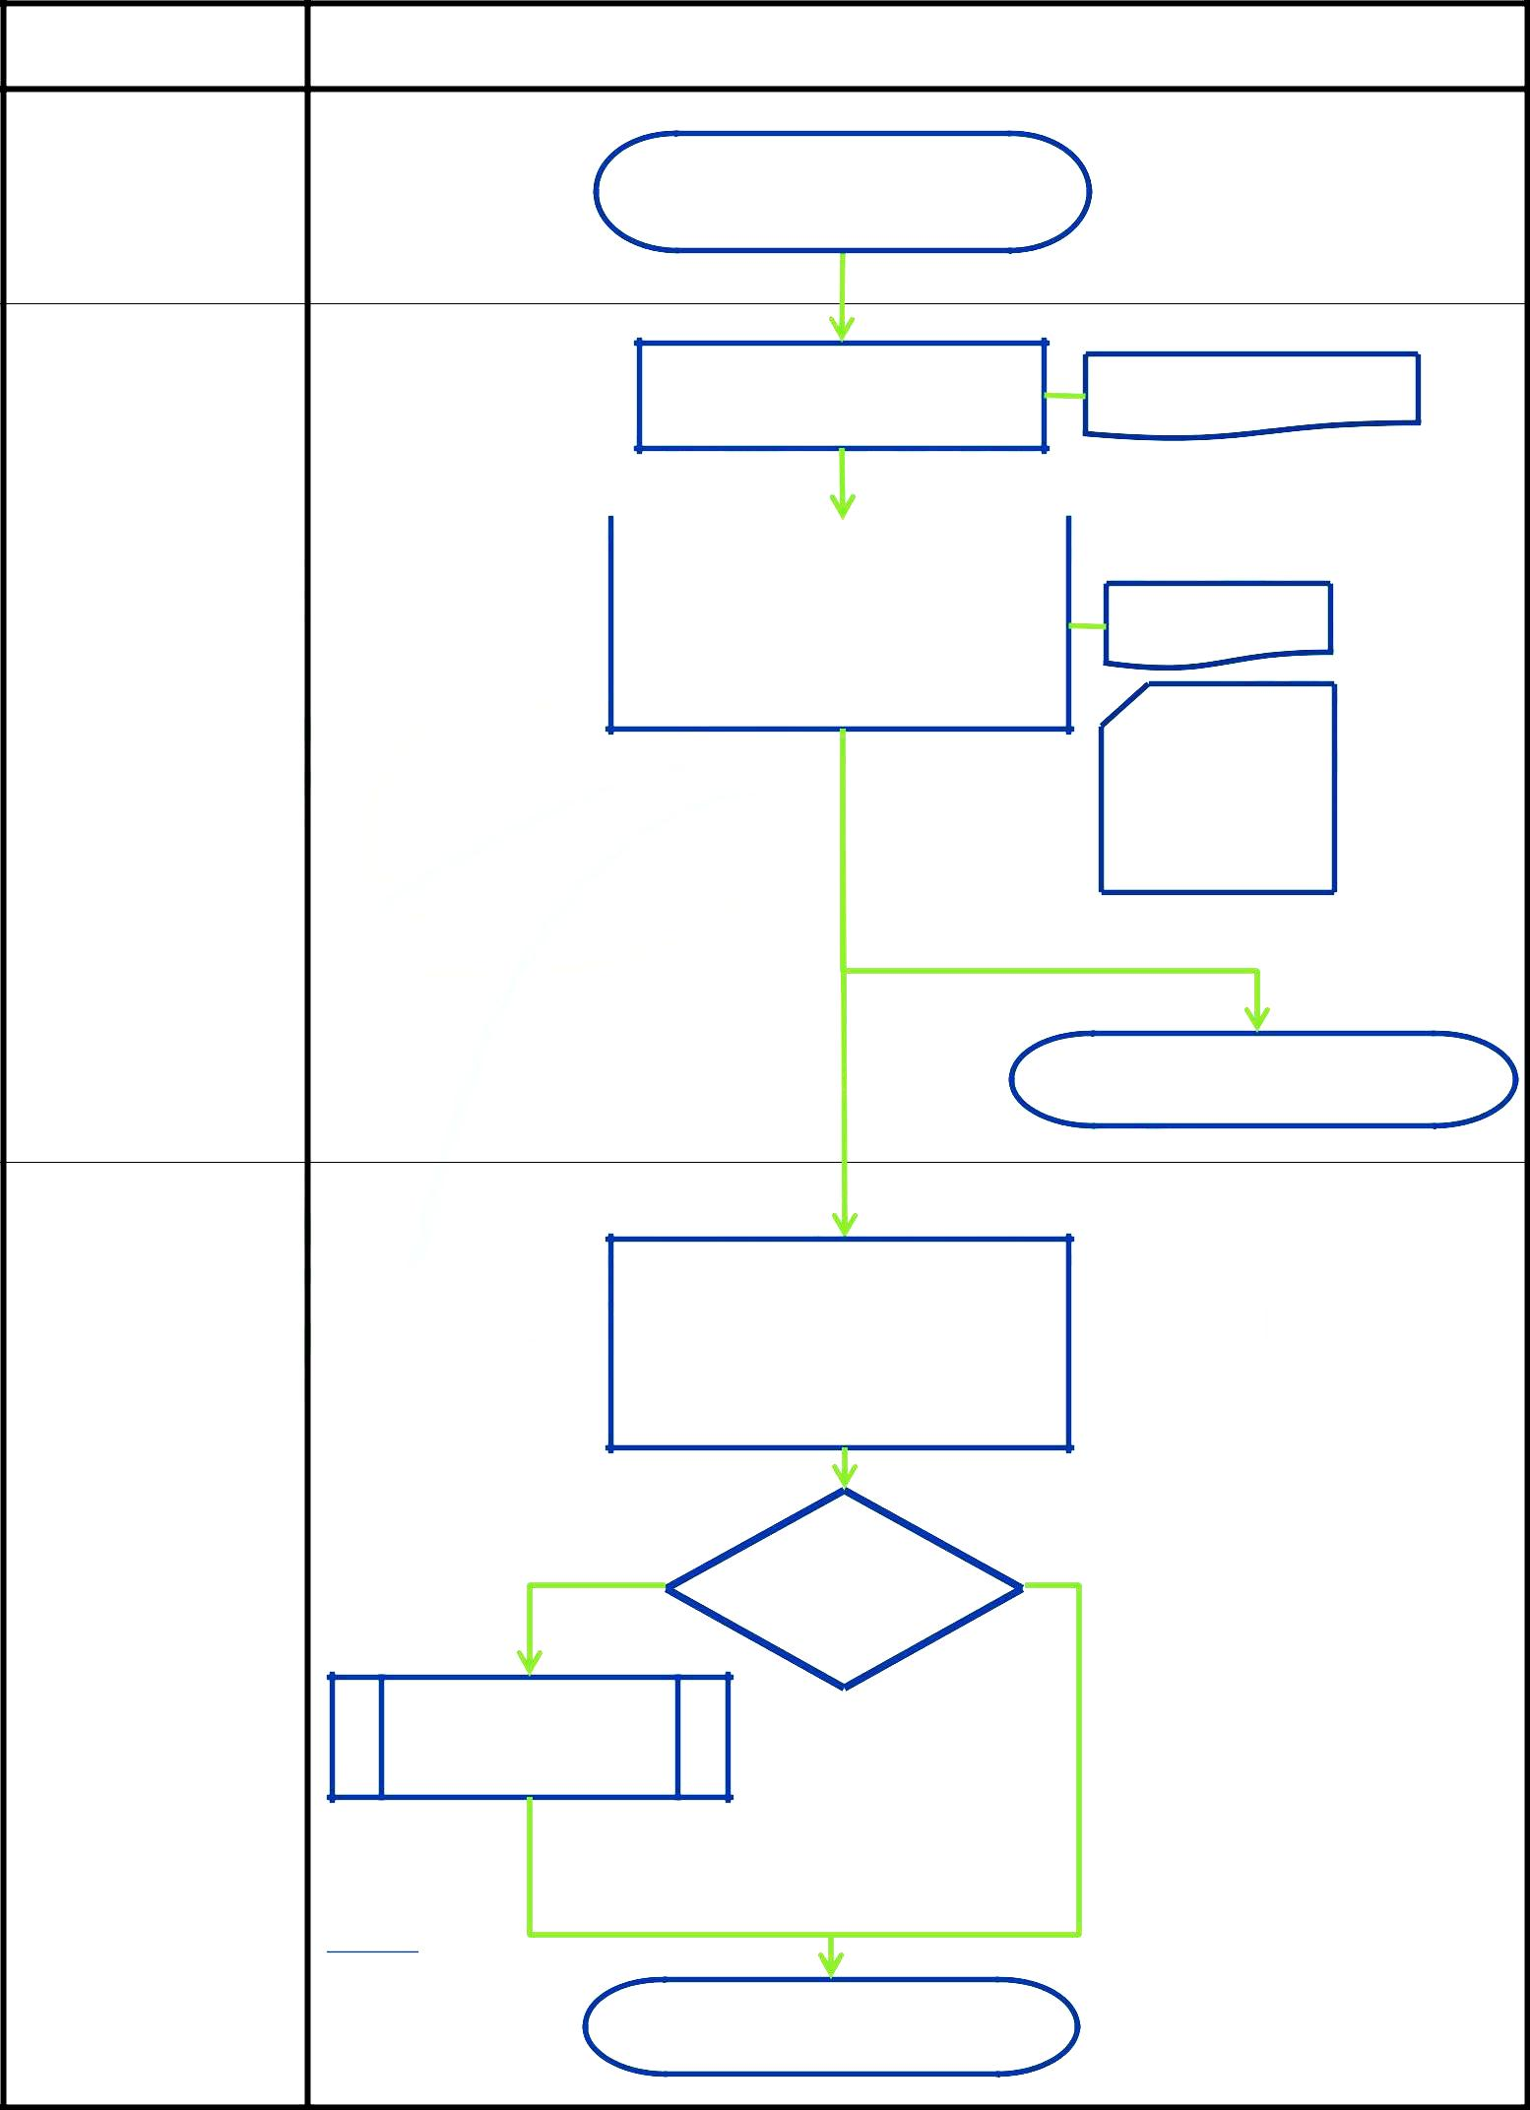  SORUMLU BİRİM | BAŞLAYIŞ İŞLEMLERİ İŞ AKIŞI

Kişinin atama kararnamesi onaylanır/gelir

SGK İçin

^{https://uyg.sgk.gov.tr/Si} SGK ve HİTAP işlemleri yapılır SGK Başlayış Bildirgesi gortali_Tescil4c_Web/

HİTAP için
https://hitap.sgk.gov.tr/
HitapWeb/
 | Personel ve Strateji Geliştirme
 | Daire Başkanlıklarına, Tahakkuk | Üst Yazı
 | Birimine göreve başlama yazısı
 | yazılır

Personel Birimi
1- Atama

Kararnamesi

2- SGK Başlayış
Bildirgesi

Kişiye dosya açılır

Personel bilgileri, KBS Maaş Bilgi girişi modülü kullanılarak sisteme girilir

Tahakkuk Birimi
_{Evet} Başlayış sebebi _{Hayır}

nakil olup yolluk talebi var mı?

Sürekli görev yolluğu ödemesi yapılır

Bknz. Sürekli

Görev Yolluğu Ödemesi
İş Akışı

Belgeler dosyalanır

